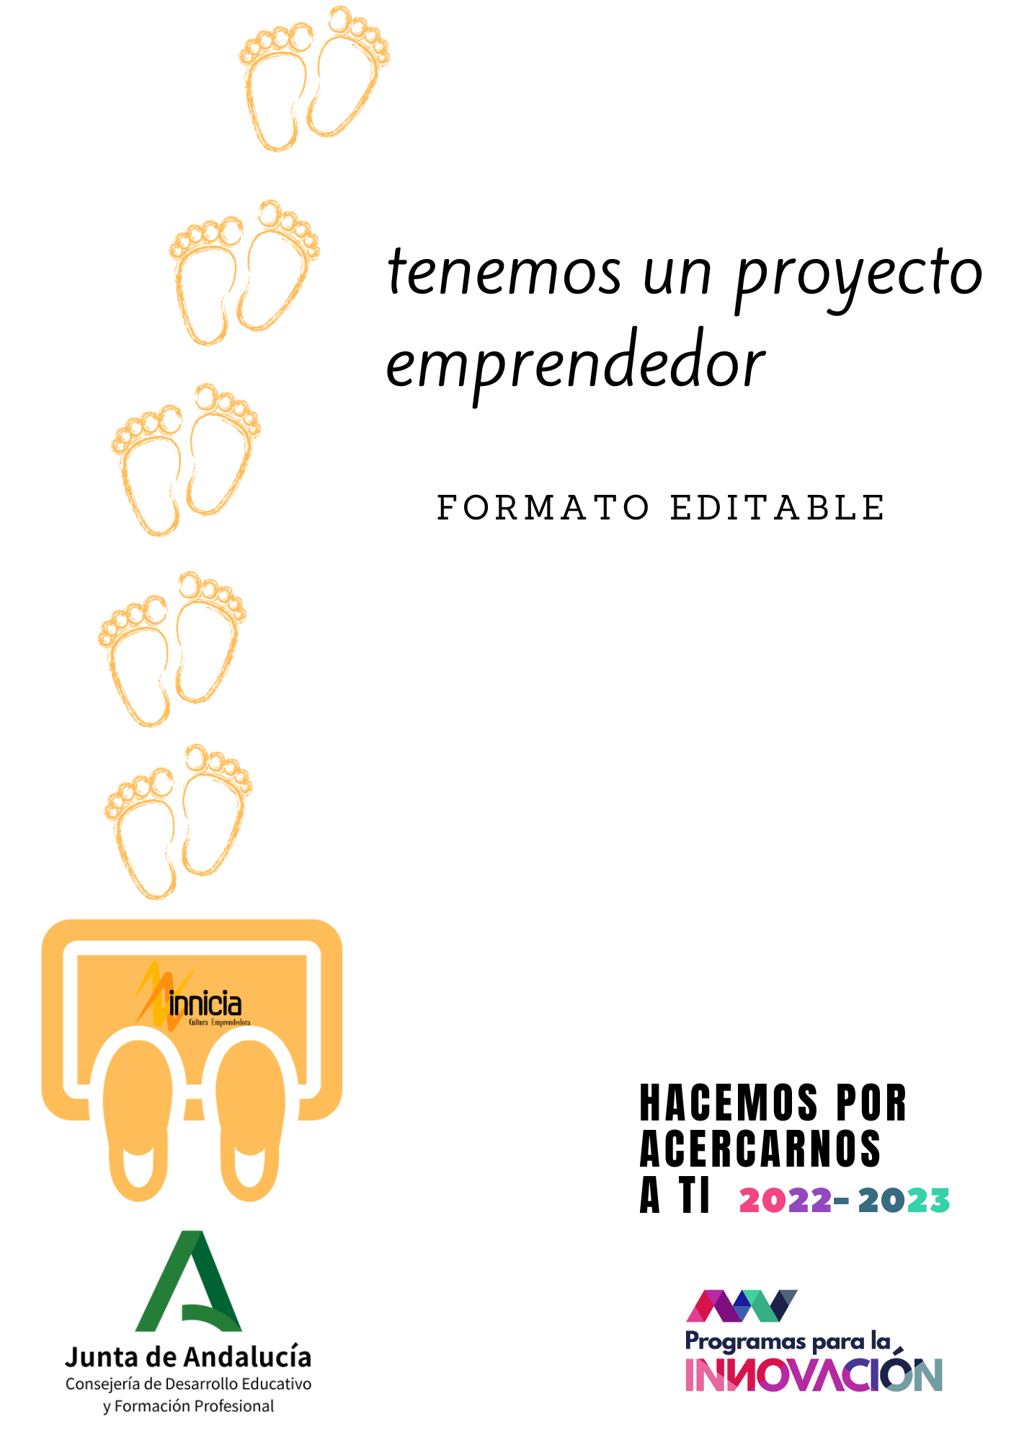

|  |  |
| --- | --- |
| **Solicitud del programa** | |
|  | **Tarea a completar:** |
| Inscripción. |
|  | **¿Cuándo?** |
| Del 1 al 30 de septiembre. |
|  | **¿Dónde?** |
| Cumplimentación en Séneca. |
|  |  |
|  |
| **Proyecto emprendedor** | |
|  | **Tarea a completar:** |
| Elaboración y entrega del proyecto. |
|  | **¿Cuándo?** |
| Del 1 al 30 de noviembre. |
|  | **¿Dónde?** |
| Cumplimentación en Séneca. |
|  | **Ayúdate de...** |
| Moodle del Programa.  Comunidad Colabora Innicia. |

|  |  |
| --- | --- |
|  | **CENTRO**: |
| **CÓDIGO**: |
| **LOCALIDAD**: |
| **PROVINCIA**: |

**1. Justificación: Análisis de la realidad.**

*S*e trata de articular un proceso de análisis de la realidad compartido, en el que se estimule la participación de todos los sectores de la Comunidad Educativa (alumnado, profesorado, familias y entorno). Este análisis os ayudará a concretar: necesidades, reto emprendedor y los activos emprendedores a trabajar en el proyecto.

¿Qué herramienta habéis utilizado para el análisis de la realidad (encuesta, cuestionario, “Fiesta de la Imaginación", "Ojos de Inniciador")?

¿Quiénes han participado en el proceso?

¿Cómo se ha implementado vuestra actuación?

**Conclusiones del análisis de la realidad y vinculación con el Plan de Mejora.**

Preguntas inspiradoras:

* ¿Qué habéis concluido tras llevar a cabo el análisis de la realidad?
* ¿Qué necesidades o problemas se han puesto de manifiesto?
* ¿Se anticipa el reto emprendedor?
* ¿Se han identificado los activos emprendedores a trabajar mediante el proyecto emprendedor? Recuerda lo indicado en la solicitud de inscripción.
* ¿Tenemos la formación adecuada para desarrollar el proyecto de manera interdisciplinar?
* ¿Se relaciona todo ello con alguna de las líneas del Plan de Mejora del centro?

|  |
| --- |
|  |

**2. Propósito.**

**Nombre del proyecto y seña de identidad (eslogan y logo).**

|  |
| --- |
|  |

**Reto emprendedor: Qué queremos cambiar.**

|  |
| --- |
|  |

**Ámbito/s de intervención donde se enmarca el proyecto emprendedor: Innicia Empresa, Innicia Cambio Social, Innicia Medio, Innicia Es Femenino, Innicia EspectaCulArt, Innicia TEC.**

|  |
| --- |
|  |

**¿Qué pretendemos: Conexión con el perfil competencial, producto final y activos emprendedores.**

Indica los descriptores operativos de la competencia emprendedora que se trabajarán con vuestro proyecto, atendiendo al perfil competencial para cada uno de los ciclos/niveles, tal y como aparecen recogidos en las Instrucciones de la Dirección General de Ordenación y Evaluación Educativa, por la que se establecen aspectos de organización y funcionamiento para los centros en el curso 2022/2023, referentes a vuestra etapa educativa.

Refleja si se va a trabajar alguna otra competencia clave.

|  |
| --- |
| **CONEXIÓN CON PERFIL COMPETENCIAL** |
|  |

Concreción del producto final a conseguir con el proyecto emprendedor.

Describe de manera clara y breve.

A tener en cuenta: En qué se beneficia la comunidad de vuestro producto final.

|  |
| --- |
| **PRODUCTO FINAL A CONSEGUIR** |
|  |

Activos emprendedores priorizados o seleccionados atendiendo al análisis realidad, reto emprendedor y producto final.

|  |  |
| --- | --- |
| **ACTIVOS EMPRENDEDORES A TRABAJAR CON EL ALUMNADO** | |
| **ACTIVOS DIMENSIÓN PERSONAL** |  |
| **ACTIVOS DIMENSIÓN SOCIAL** |  |
| **ACTIVOS DIMENSIÓN PRODUCTIVA** |  |

**3. Participantes.**

**Componentes del equipo.**

|  |
| --- |
|  |

**Niveles educativos implicados y alumnado destinatario.**

|  |
| --- |
|  |

**Áreas / Módulos involucrados.**

|  |
| --- |
|  |

**Integración del proyecto en documentos de planificación del centro y su relación con otros planes/programas educativos.**

|  |
| --- |
|  |

**4. Concreción curricular.**

**Áreas o módulos involucrados.**

Completar una fila para cada una de las áreas o materias implicadas. En caso de las enseñanzas de *Formación Profesional*, se especificarán los Módulos Profesionales implicados y se indicarán los “Resultados de Aprendizaje y Criterios de Evaluación” correspondientes.

|  |  |  |
| --- | --- | --- |
| **CONCRECIÓN CURRICULAR** | | |
| **ÁREA 1** | **COMPETENCIAS ESPECÍFICAS INVOLUCRADAS** | **CRITERIOS EVALUACIÓN** |
|  |  |  |
| **ÁREA 2...** | **COMPETENCIAS ESPECÍFICAS INVOLUCRADAS** | **CRITERIOS EVALUACIÓN** |
|  |  |  |

**Adaptación digital.**

Coherente con el Plan de Actuación Digital del centro, se indicarán las actuaciones que se articularán para la continuidad del proyecto en caso de excepcionalidad, que puedan conllevar periodos de enseñanza no presencial.

|  |
| --- |
|  |

**5. Secuencia didáctica.**

Se plasmarán las actividades de aprendizaje más significativas de manera cronogramada, atendiendo a las competencias específicas y criterios de evaluación explicitados: temporalización, actividad de aprendizaje, responsables y recursos necesarios.

A tener en cuenta: Posibles instrumentos para el seguimiento y grado de consecución de las actuaciones (Cronograma, Kanban, Trello…)

|  |  |  |  |
| --- | --- | --- | --- |
| **SECUENCIA DIDÁCTICA** | | | |
| **TEMPORALIZACIÓN** | **ACTIVIDAD** | **RESPONSABLES** | **RECURSOS** |
|  |  |  |  |
|  |  |  |  |

**6. Repercusión.**

**Impacto del proyecto: beneficiarios y agentes implicados.**

|  |
| --- |
|  |

**Conexión con otras entidades.**

|  |
| --- |
|  |

**7. Comunica tu proyecto.**

**Estrategia de comunicación (intercambio con otras entidades, RRSS, Blog/Web, Ferias/Eventos, Publicaciones…).**

|  |
| --- |
|  |

**Responsable/s de la estrategia de comunicación.**

|  |
| --- |
|  |

**8. Valoración de lo aprendido.**

**Evaluación del aprendizaje.**

Se indicarán los instrumentos de evaluación para evaluar la consecución de los criterios de evaluación determinados en el punto 4. Se añadirán tantas filas como sean necesarias.

|  |  |
| --- | --- |
| **EVALUACIÓN DEL APRENDIZAJE** | |
| **CRITERIOS DE EVALUACIÓN** | **INSTRUMENTOS** |
|  |  |
|  |  |

**Evaluación de la práctica docente.**

Se determinarán indicadores para la evaluación de la práctica docente en el marco del proyecto emprendedor.

|  |
| --- |
|  |